TITRE DU SCÉNARIO
À la découverte d'Atapuerca : défis à relever grâce à l'approche STEAM
SUJET
Éducation STEAM intégrée

1. IDENTIFICATION DU SCÉNARIO
1.1 Titre du scénario
À la découverte d'Atapuerca : défis à relever grâce à l'approche STEAM
1.2 Tranche d'âge visée
CP (école primaire) et 5éme (Collège), adaptable aux niveaux d’étude supérieurs.
Programme scolaire : école primaire et collège.
Domaine thématique : sciences sociales, technologie, ingénierie.
Thèmes/sous-thèmes : STEAM, pensée computationnelle.

1.3 Durée estimée
50 minutes
1.4 Domaines concernés
Disciplines STEAM (sciences, technologie, ingénierie, arts et mathématiques)
1.5 Connaissances préalables
- Les élèves doivent déjà être familiarisés avec un environnement de programmation.
- Posséder des compétences informatiques de base.
1.6 Objectif du scénario
L'objectif de cette leçon est de permettre aux élèves de comprendre comment vivaient les êtres humains à la préhistoire tout en apprenant à utiliser un robot éducatif comme outil d'exploration de l' . Grâce à l'utilisation du FOSSbot et à la programmation visuelle avec Blockly, les élèves réaliseront des activités qui simulent les mouvements, les découvertes et les formes d'organisation des groupes préhistoriques. De cette manière, la technologie devient une ressource permettant de représenter les processus historiques, de favoriser l'apprentissage actif, la motivation et la pensée logique. L'intégration des sciences sociales et de la technologie permet une compréhension plus significative du passé et une utilisation responsable des outils numériques.
    - Objectifs d'apprentissage / Résultats
Les élèves seront capables de :
- Comprendre les principales étapes de la préhistoire et leur évolution.
- Analyser l'organisation sociale des groupes humains préhistoriques.
- Commencer à développer des compétences de base dans l'utilisation du robot FOSSbot comme outil d'apprentissage.
- Se familiariser avec les fonctions et la programmation de base du robot FOSSbot.
- Présenter les spécifications techniques et les fonctionnalités opérationnelles du robot FOSSbot en tant que ressource éducative.

    - Objectifs pédagogiques :
L'éducateur vise à :
- Promouvoir une approche transdisciplinaire de l'apprentissage, en intégrant les connaissances et les compétences de différents domaines du programme scolaire à travers des expériences significatives et contextualisées.
- Développer les compétences clés du XXIe siècle telles que la pensée computationnelle, la culture scientifique et technologique, la sensibilisation au patrimoine, la créativité, l'autonomie personnelle et le travail d'équipe.
- Favoriser la collaboration entre pairs par la résolution conjointe de problèmes et la répartition des rôles, en encourageant une communication efficace, la prise de décision partagée et le respect des idées du groupe.
- Appliquer des méthodologies actives telles que l'apprentissage par projet (PBL) et l'apprentissage par défi (CBL) pour résoudre des problèmes concrets grâce à la conception collaborative, la recherche et l'expérimentation.
- Utiliser la robotique éducative comme outil pédagogique pour transformer le processus d'enseignement-apprentissage dans une perspective STEAM intégrée, critique et holistique.
2. ÉLABORATION DU PLAN DE COURS
La leçon repose sur une approche transdisciplinaire qui facilite l'intégration cohérente et significative des connaissances issues de différents domaines du programme scolaire, favorisant ainsi une vision holistique de l'apprentissage.
La séquence d'activités est conçue selon la méthodologie de l'apprentissage par projet (PBL), organisée autour d'un thème central très pertinent : le site archéologique d'Atapuerca. Ce thème sert de contexte intégrateur et motivant à partir duquel émergent de multiples défis interdépendants que les élèves doivent relever de manière collaborative, favorisant ainsi le travail d'équipe et la construction collective des connaissances.
Parallèlement, une approche STEAM intégrée est mise en œuvre, dans laquelle un robot FOSSbot devient un outil de médiation essentiel pour faciliter une interconnexion plus dynamique et plus motivante des contenus.
Parallèlement, une approche STEAM intégrée est mise en œuvre, dans laquelle un robot FOSSbot devient un outil de médiation essentiel pour faciliter une interconnexion plus dynamique et motivante des contenus.
Contenu :
Tableau 1. Relation entre les contenus et les domaines disciplinaires
Domaine disciplinaire | Contenu
Sciences sociales | - Les étapes de la préhistoire.  - Compréhension de l'organisation sociale des groupes humains préhistoriques.  - Contextualisation historique avec le site d'Atapuerca.
Technologie | - Fonctions de base et programmation du robot FOSSbot.
Ingénierie | - Actions de base du robot FOSSbot à l'aide de plateformes visuelles telles que Blockly.  - Instructions élémentaires.

2.1 Description des activités d'enseignement et d'apprentissage
Matériel :
- Carte du site d'Atapuerca
- Photographies du site et des découvertes de différentes périodes historiques
- Chronologie visuelle des étapes préhistoriques
- Fiches de travail individuelles pour les élèves
Activité 1
La leçon commence par une activité visant à activer les connaissances préalables et à fournir une approche préliminaire des concepts clés du sujet. Les élèves, organisés en groupes de 4 à 5 membres, participent à une session de brainstorming basée sur les questions suivantes : « Que savons-nous de la préhistoire ? » et « Que savons-nous de nos ancêtres ? ». Cela permet à l'enseignant de recueillir des informations sur les idées, les expériences et les notions initiales des élèves avant de commencer le développement du contenu.
De plus, le robot FOSSBot est présenté et des questions s'y rapportant sont posées, telles que : « À votre avis, qu'est-ce que c'est ? » « À quoi cela peut-il servir ? » « Comment puis-je le faire fonctionner ? »
Activité 2
Sous la direction de l'enseignant, les élèves créent ensemble une carte conceptuelle sur le tableau blanc numérique, en rassemblant les principaux concepts liés aux différentes étapes de la préhistoire. Dans le même but, le robot FOSSBot est présenté. Cette stratégie permet d'identifier les conceptions alternatives, d'activer les schémas cognitifs antérieurs et de fournir une approche structurée initiale du contenu qui sera travaillé dans le module.
Ensuite, les élèves sont invités à remplir une fiche de travail sur leurs connaissances préalables, leurs attentes en matière d'apprentissage et ce qui les a surpris pendant le cours.
Les élèves sont ensuite invités à remplir une fiche de travail sur leurs connaissances préalables, leurs attentes pour l'apprentissage futur et ce qui les a surpris dans ce qu'ils ont observé pendant la leçon.
Activité 3
Pour conclure, une brève présentation du robot FOSSBot en tant qu'outil pédagogique est proposée. Ce robot accompagnera les élèves lors des prochaines sessions. Ses fonctionnalités de base sont présentées (mise en marche, connexion Internet, interface, nouveau projet, etc.), des simulations d'utilisation sont démontrées et son utilité pour les activités liées à l'archéologie qui seront abordées dans les prochains cours est soulignée.

2.2 Fiches de travail
Activité 2
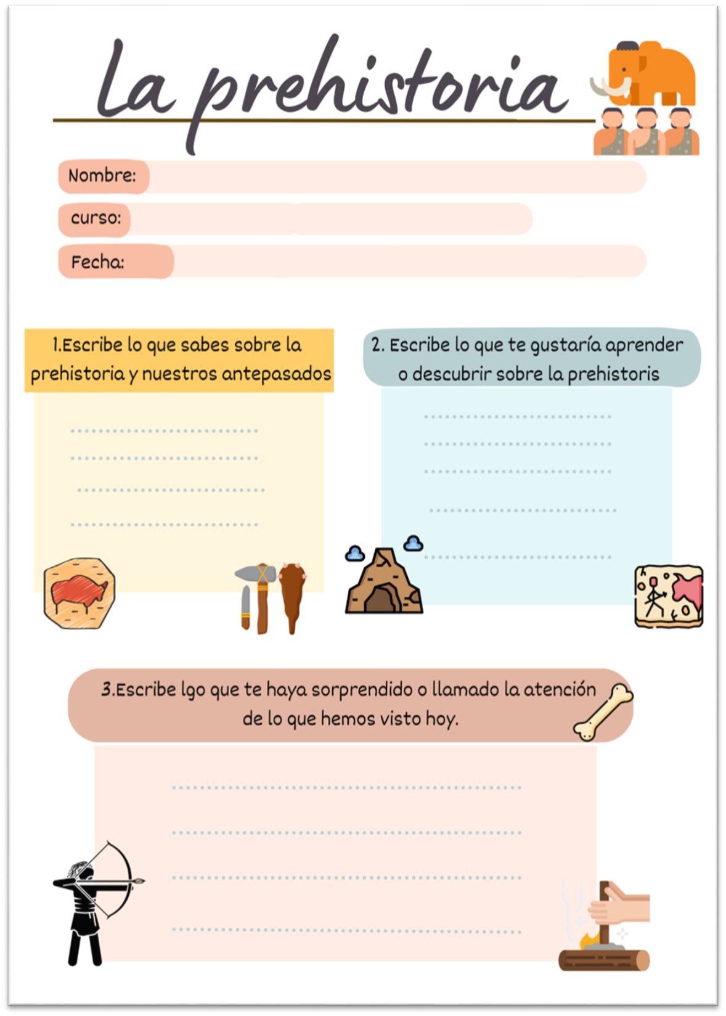
Figure 1. Exemple d'une fiche de travail sur les connaissances préalables.
Activité 3
Connaissances de base sur le robot FOSSBot, telles que :
- Page principale de l'interface FOSSBot.
-  du nouveau projet.
- Chargement du projet
- Modifier.
- Exécuter le projet.

